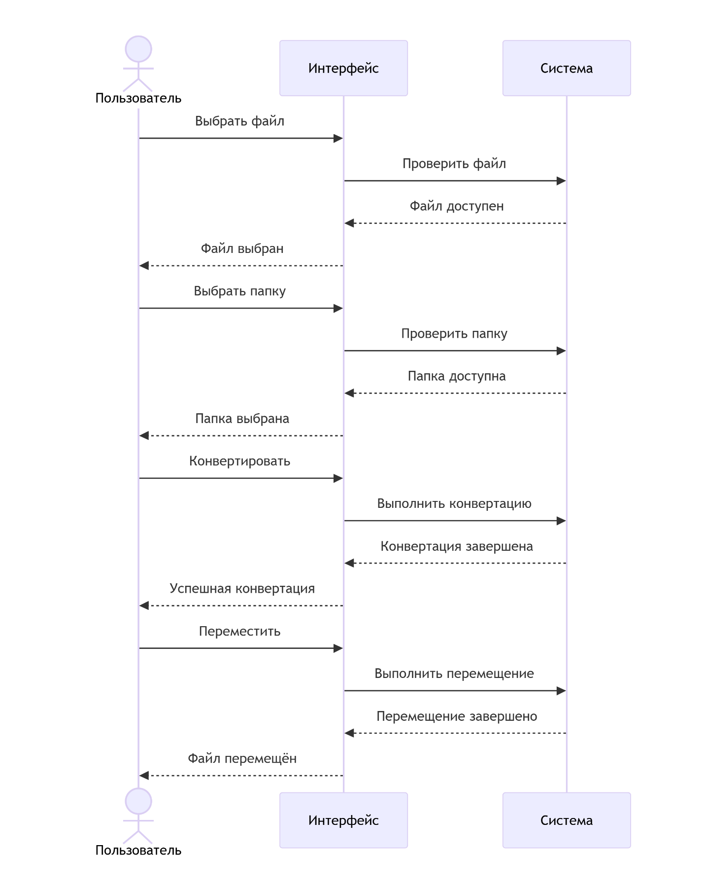

ОПИСАНИЕ ДИАГРАММЫ ПОСЛЕДОВАТЕЛЬНОСТЕЙ:

1. Пользователь → Интерфейс: Пользователь инициирует операцию "Выбрать файл"
2. Интерфейс → Система: Система получает команду выбора файла
3. Система → Интерфейс: Система возвращает статус "Файл выбран"
4. Интерфейс → Пользователь: Отображение подтверждения выбора файла
5. Пользователь → Интерфейс: Пользователь выполняет "Выбрать папку"
6. Интерфейс → Система: Система получает команду выбора папки
7. Система → Интерфейс: Система возвращает статус "Папка выбрана"
8. Интерфейс → Пользователь: Отображение подтверждения выбора папки
9. Пользователь → Интерфейс: Пользователь запускает операцию "Конвертировать"
10. Интерфейс → Система: Система получает команду конвертации
11. Система → Система: Внутренний процесс "Проверить файл"
12. Система → Система: Возврат статуса "Файл доступен"
13. Система → Система: Внутренний процесс "Проверить папку"
14. Система → Система: Возврат статуса "Папка доступна"
15. Система → Система: Выполнение операции "Выполнить конвертацию"
16. Система → Система: Возврат статуса "Конвертация завершена"
17. Система → Интерфейс: Система передает статус "Успешная конвертация"
18. Интерфейс → Пользователь: Отображение статуса конвертации
19. Пользователь → Интерфейс: Пользователь инициирует "Переместить"
20. Интерфейс → Система: Система получает команду перемещения
21. Система → Система: Выполнение операции "Выполнить перемещение"
22. Система → Система: Возврат статуса "Перемещение завершено"
23. Система → Интерфейс: Система передает статус "Файл перемещён"
24. Интерфейс → Пользователь: Отображение финального статуса операции

